LongMemEval ：对聊天助手在长期交互式记忆上的性能进行基准测试
地址 ：https://arxiv.org/html/2410.10813
数据集：https://huggingface.co/datasets/xiaowu0162/longmemeval-cleaned
开源：https://github.com/xiaowu0162/LongMemEval

- 做了一个评测集（叫 LONGMEMEVAL），专门检验聊天助手的长期记忆能力；
- 提出了一套“怎么设计记忆系统更有效”的方法，并做了实验，找到一些好用的技巧。

旨在测试以下长期记忆能力：
- 信息提取
- 多会话推理（多session）
- 知识更新
- 时间推理
- 弃权（不存在 应当回答 不知道）

七类题型（覆盖上述能力）
- single-session-user：测试记住“用户在单场会话中”提到的事实。
- single-session-assistant：测试记住“助手在单场会话中”给过的信息或建议（“强调我不仅要记录用户的输入，同时也要记住我模型实际给用户的输出”真实应用很重要，但以往评测几乎没测）。
- single-session-preference：测试能否利用用户偏好生成个性化建议。
- multi-session（MR）：跨两场或以上会话，把信息合并后回答（如设备总数、最近一次事件等）。
- knowledge-update（KU）：识别并采用最新信息（如最近一次旅行目的地）。
- temporal-reasoning（TR）：处理时间戳与时间表达，精确定位时间范围、计算时间差。
- abstention（ABS）：对“假前提”问题要拒答，指出历史未提及，不瞎猜。

记忆系统的抽象定义：
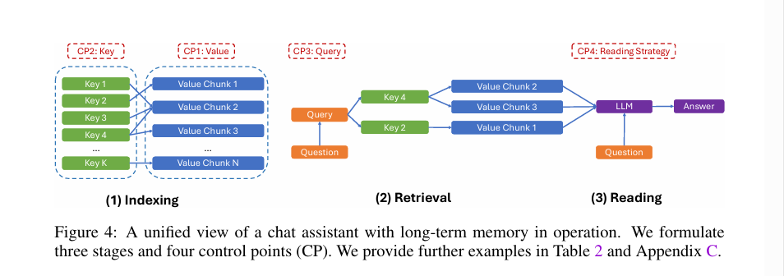

问题：
- 与真实“用户-助手”长期互动不匹配
- 过多使用“人-人对话”，而不是“用户-AI助理”的任务型互动。很多现有数据是两个人聊天，不是用户让助手办事、问建议，这样不符合真实助理场景的记忆需求。
- 忽略任务型对话的特点：真实助理场景里输入很长、回复也很长，还经常夹带操作步骤或建议，给记忆检索和利用带来更大挑战。许多评测没覆盖这种复杂性。
- 历史长度不可调或太短：很多基准的对话历史只有几千词元，固定长度，难以反映“长期积累到几十万、上百万词元”的真实难度；而且当前系统在长上下文方面不断提升，需要更长、更难的历史来拉开差距。
- 当前评测 覆盖的记忆能力不全面
- 多会话综合推理不足：一些评测能测单点记忆，却不充分测试把多场聊天里的信息汇总、比较、聚合后再回答的问题。
- 时间推理覆盖不足：很多评测不要求模型利用时间戳或自然语言时间表达（如“上周”“去年春天”）来限定检索范围、进行时间敏感的推理。
- 知识更新能力未评估或不足：现实里用户信息会变化（搬家、换工作等），模型要能识别并更新。多数基准对“旧信息被新信息覆盖”的能力测得不够。
- 助手侧信息的记忆被忽略：几乎所有长程记忆基准都没评估“回忆助理曾经提供过的建议或信息”的能力，实际场景中这很重要（比如用户问“你之前给我推荐的餐厅是哪家”）。
- 对“应当拒答”的能力测试不足：当问题询问的是历史里从未出现的信息，模型应说“不知道”而不是瞎编。许多评测对这一点覆盖有限或没有。

定义与具体设置：

3.1 问题形式化（Problem Formulation）

一个评测实例由四元组 (S, q, tq, a) 组成：
S：按时间顺序排列的历史会话序列 S ≡ [(t1, S1), (t2, S2), …, (tN, SN)]
• 每个 Si 是一场“用户-助手”的多轮互动；
• ti 是该会话的时间戳（日期）。
• 一个会话可以进一步拆为若干“回合”（round）：一条用户消息 + 一条助手回复。
• 测试时系统“在线接收”这些会话，按顺序一场场推进。
q：最终的提问（用户现在问的问题），tq 是提问的日期（并满足 tq > tN）。
a：标准答案。如果问题是封闭式（如数字、名字），a 是简短短语；
若问题是开放式（如“给我推荐符合我偏好的方案”），a 则是一条“评分准则/期望回应的描述”（rubric），用来评判模型是否满足个性化。
要点：这一定义强调“在线、持续、带时间”的真实个人助理场景；模型不能一开始就拿到全量历史，而是随着互动逐步“记、存、用”。

3.2 基准构建（Benchmark Curation）
核心目标：评测聊天助手在长期、动态互动中，能否可靠地“记录、检索、更新、时间推理、拒答”。为此，作者把能力拆成五类，并具体落地为七种题型。
五大核心能力
- 信息提取（IE）：从长历史里准确捞出具体信息（不论是用户说过的还是助手说过的）。
- 多会话推理（MR）：跨多场会话综合信息（聚合、计数、比较）后作答。
- 知识更新（KU）：识别用户信息的改变，优先采用最新状态（新覆盖旧）。
- 时间推理（TR）：理解时间戳和自然语言时间表达（如“上周”“三个月前”），按时间过滤再推理。
- 拒答（ABS）：问题若询问历史里没出现的信息，要拒绝或指出前提错误，不能瞎编。
七类题型（覆盖上述能力）
- single-session-user：测试记住“用户在单场会话中”提到的事实。
- single-session-assistant：测试记住“助手在单场会话中”给过的信息或建议（真实应用很重要，但以往评测几乎没测）。
- single-session-preference：测试能否利用用户偏好生成个性化建议（答案按“rubric”来评）。
- multi-session（MR）：跨两场或以上会话，把信息合并后回答（如设备总数、最近一次事件等）。
- knowledge-update（KU）：识别并采用最新信息（如最近一次旅行目的地）。
- temporal-reasoning（TR）：处理时间戳与时间表达，精确定位时间范围、计算时间差。
- abstention（ABS）：对“假前提”问题要拒答，指出历史未提及，不瞎猜。
题目构建流程
- 设计用户属性本体（ontology）：共164个属性，分五大类（生活方式、拥有物品、人生事件、情境背景、人口学信息）。这些是现实里用户最常谈到的维度。
- 背景生成：用大模型（主要 Llama 3 70B Instruct）为每个属性生成“用户背景段落”，包含近期事实、经历等。
- 人工出题与答案拆分：
- 先让大模型产出种子问题-答案对，但质量和多样性往往不足；
- 由人类专家“全面筛选与重写”所有题目，保证难度、覆盖度与自然性；
- 把标准答案拆成一条或多条“证据陈述”（evidence statements），必要时加时间戳。
- 证据会话构造（Evidence Session Construction）：
- 用“自对话”（self-chat）方式，让“用户端大模型”在任务型会话里“间接带出证据”（例如：不说“上月买了车”，而是在问保险时顺带提到“上月车刚买”），增加真实难度；
- “助手端”直接回复，不做花哨提示词；
- 人工严格审核与编辑： • 保证证据确实出现； • 证据在会话中的位置分布多样（首轮、中间、尾部）； • 时间表达更口语自然（模型常写得太正式）； • 标注证据在会话中的确切位置； • 避免把别的证据泄露进来（如果一题有多条证据）。
- 历史拼接（History Compilation）：
- 为每个问题，拼出一段“很长的用户-助手历史”，把证据会话插在一堆无关会话中间（无关会话来自公开数据 ShareGPT、UltraChat 和其他属性的模拟会话），并为所有会话赋合理日期；
- 这像“针（证据）藏在大草堆（长历史）”，但比经典的“针-草堆”更复杂更真实，因为证据是分多场会话、且经常以间接方式出现。
- 两个标准难度设置（长度可扩展）：
- LONGMEMEVAL-S：每题约115k tokens；
- LONGMEMEVAL-M：每题500个会话，总约1.5M tokens；
- 测试系统可以在线处理，且这个长度“可自由扩展”到更长，随研究推进增加难度。
数据质量与统计
- 绝大多数题需要多会话证据（最多到6场），证据位置分布多样（常在开头，但也分散在各处）。
- 时间题精确给时间戳（证据会话和问题均有人为校正的日期）。
- 人工编辑量大，确保自然、无冲突、可验证。

3.3 评测指标（Evaluation Metric）
- 问答评测：
- 因为答案形式灵活（尤其个性化建议），不能用“严格字符串匹配”。
- 作者使用 GPT-4o 做自动判分（精心设计不同题型的判分提示词），并做元评测（human vs GPT-4o judge 一致率达97%+）。
- 提示词包含针对时间题的“天数误差可允许±1”的宽容规则，以及对“知识更新”和“开放式偏好题”的专门判定口径（比如只要正确利用偏好即可判对）。
- 检索评测（如果系统暴露检索结果）：
- 报告 Recall@k 与 NDCG@k（检索前k条是否命中、排序质量如何）。
- 因为数据里有人工标注“答案证据在哪个会话哪一轮”，可以精准算检索是否召回正确证据。

3.4 LONGMEMEVAL 的挑战性（Pilot Study）
这节用两个“前置试验”证明：该评测真的很难，现有系统普遍掉链子。
- 商业系统（ChatGPT、Coze）的在线记忆实验
- 他们选了97道题，构造很短历史（3–6会话，实际比S版短很多），让人类评审员“逐轮在线对话”，最后在新会话里提问题；再与“离线一次性读全历史（Offline Reading）”做对比。
- 结果：同样用 GPT-4o 作回答，在线记忆版的准确率比离线读全历史版大幅下降（ChatGPT 下降约37%，Coze 下降约64%）。
- 误差原因分析： • ChatGPT：会在后续聊天中对已记录信息进行压缩/改写，导致关键信息被覆盖或丢失； • Coze：经常没能记录“间接表达”的用户信息（只记显性说法）。
- 结论：看似“能记住一些事实”的系统，离“强健的长期记忆能力”还差很多。
- 长上下文大模型的离线阅读实验（LONGMEMEVAL-S）
- 用 GPT-4o、Llama 3.1（70B/8B）、Phi-3 等“长上下文模型”直接读S版约115k tokens 的整段历史来答题；
- 与“只给证据会话（oracle retrieval）”相比，准确率普遍下降30%~60%，即便加了“Chain-of-Note（先做笔记后作答）”也仍明显下降。
- 启示：单靠“模型能读超长文本”不够；历史一长、信息一多，模型易“中间丢失”（lost-in-the-middle）、被无关内容干扰，必须配合有效的记忆机制（索引、检索、阅读策略）。

LONGMEMEVAL 的数据构建流水线
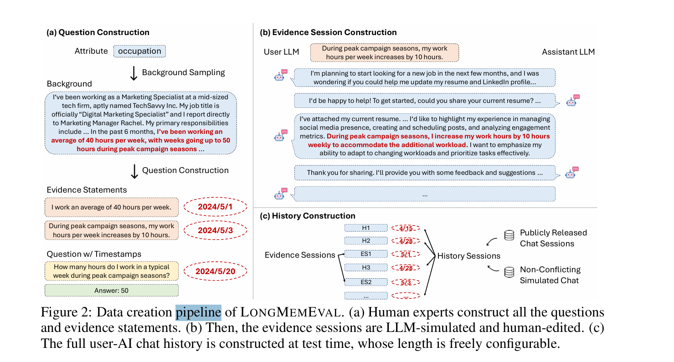

(a) Question Construction（题目构建）
- 起点：Attribute（属性）
- 从“用户属性本体”里选一个属性，比如图中示例是职业（occupation）。
- Background Sampling（背景采样）
- 用大模型先生成一段围绕该属性的“用户背景叙述”，像真人在聊天里会说的话。
- 示例背景里包含关键事实： • 过去6个月，每周平均工作40小时； • 在“营销活动高峰期”每周会加到50小时（等于比平时多10小时）。
- 这些加粗句就是之后要考的“证据事实”。
- Evidence Statements（证据陈述）与时间戳
- 把背景中的关键事实拆成一条一条“证据陈述”，并给它们打上日期（时间戳），便于后续做时间推理或判断“最近的事实”。
- 示例两条证据及日期： • 我每周平均工作40小时。（2024/5/1） • 在营销高峰期，我每周工作时间会增加10小时。（2024/5/3）
- Question w/ Timestamps（带时间的题目）
- 基于上述证据，构造一个问题，并为问题也标注日期（表示问话发生的时间）。
- 示例问题：在营销高峰期，我典型的一周工作多少小时？（问题日期 2024/5/20）
- 标准答案：50（因为40 + 10 = 50）
- 这一步的意义
- 把“要考的事实”结构化为证据清单和题目，确保每题都有可验证、可定位的证据来源；加上时间戳，后续可以测试时间相关能力。

(b) Evidence Session Construction（证据会话构建）
- 参与者：User LLM 与 Assistant LLM
- 用“自对话”方式模拟真实的人机对话：用户端由一个 LLM 扮演用户，助手端由另一个 LLM 扮演助理。
- 间接表达证据
- 图中橙色泡泡标出“用户的心里话/待带出的证据”：在高峰期每周工时增加10小时。
- 在实际对话中，用户不会直接把证据念出来，而是以真实任务为目的，把证据“夹带”在表达里。例如： • 用户说：我打算找新工作，能帮我优化简历吗？ • 助手回应，引导用户提供简历信息。 • 用户在描述经历与能力时，自然地提到：在营销高峰期，我每周会为应对额外工作量增加10小时……
- 人工编辑与审核
- 生成后由人工专家检查并修改： • 确保证据真的出现在会话里、表述自然不生硬； • 避免把不相关的证据混入同一会话； • 对话结构像真实任务型互动，而不只是背诵事实。
- 这一步的意义
- 把“证据陈述”注入到真实风格的聊天会话中，且往往是“隐性地出现”，提高检索与理解难度，更贴近真实使用场景。

(c) History Construction（历史拼装）
- 组件与标记
- Evidence Sessions（证据会话）：上一步生成的、包含目标证据的会话，带明确日期（图中 ES1、ES2 等，并标注如 < 4/15 >、< 5/1 >、< 5/3 >）。
- History Sessions（历史会话）：为了把证据“淹没”在大量无关聊天里，需要加入很多不含冲突的普通会话。 • 来源一：公开发布的真实或半真实聊天数据（Publicly Released Chat Sessions）。 • 来源二：额外模拟的、不与证据冲突的聊天（Non-Conflicting Simulated Chat）。
- 拼装策略
- 将多场无关会话与若干证据会话按时间轴交错、插入，形成一个很长的用户-助手聊天历史。
- 不同题会有不同的“证据分布”：有的集中在前部，有的分散在中后部；有的需要跨多场证据会话才能答对。
- 测试时构建与长度可变
- 图注说明：完整历史是在测试时按配置构建，长度可以自由设定（例如 S 版约115k tokens，M 版约1.5M tokens；也可更长）。
- 这一步的意义
- 制造“针藏在大草堆”的真实难度：模型既要能定位到正确会话，又要在大量干扰信息中保持稳健的记忆检索与推理。

统一现有的 记忆系统 方便评估

4.1 为什么需要“统一视角”

现实里方法五花八门：有的把历史塞进长上下文直接读；有的建向量库做检索；有的写“笔记/档案”；有的用时间线或知识图谱。看起来各不相同，难以公平比较与定位问题。
统一视角的目标：
用同一套“索引—检索—阅读”的框架描述所有系统；
明确四个可调拨钮（值、键、查询、阅读策略），便于研究者替换部件、诊断错误；
让评测（如 LONGMEMEVAL）和系统设计对齐：题目考到的能力，正好对应这些拨钮的责任。

4.2 三个阶段：Indexing → Retrieval → Reading

- 阶段1 Indexing（建索引）
做什么：把对话历史切分成“值块”（Value Chunks），并为每个值块生成若干“键”（Key），再保存元数据（时间、说话人、会话ID等）。
常见实现：
• 原文切块：按轮次/句子/固定长度切；
• 摘要化笔记：用模型把一段聊天压缩成要点；
• 结构化记录：属性表、事件三元组（谁-做了什么-何时）；
• 混合：原文+摘要+结构化+元数据。
关键难点：既要“完整不丢关键信息”，又要“可检索、不冗余”，还要保留时间与版本，以便识别“最新状态”。
- 阶段2 Retrieval（检索）
做什么：针对当前问题（Query），匹配最相关的键，取回对应值块，形成候选材料。
常见实现：
• 关键词/BM25；语义向量检索；多路检索（关键词+向量）；
• 过滤与排序：按时间范围、说话人、会话主题筛选，融合多路得分重排。
关键难点：间接表达（没用同样词）、跨会话合并、多证据召回、以及避免把相似但无关的内容取回。
- 阶段3 Reading（阅读/作答）
做什么：把取回的材料和问题一起交给模型，通过“阅读策略”组织信息、做推理、给答案；必要时引用来源或拒答。
常见策略：
• Rerank+Top-k直接读；
• 先做笔记（Chain-of-Note/CoN），再整合回答；
• Map-Reduce分组总结、最后归并；
• 证据约束：要求引用会话ID/时间戳，逐条核验；
• 拒答守则：证据不足时明确拒绝或要求澄清。
关键难点：“中间丢失”“被干扰”，以及多证据聚合、时间推理、知识更新与拒答的稳健性。

4.3 四个控制点（Control Points, CP）

CP1 Value（值存什么、怎么存）
作用：决定你能“看见什么”。如果只存摘要，细节可能丢；只存原文，阅读负担重。
设计要点： • 存原文的同时，补充结构化/笔记化要点； • 必带元数据：时间戳、说话人、会话ID、主题标签； • 支持版本化：同一属性的多次更新要可比、可覆盖（例如最近的住址覆盖旧住址）。
与评测的关系：时间题、更新题、跨会话聚合题都依赖良好的值设计。
CP2 Key（键怎么设计）
作用：决定能否被“准确召回”。
设计要点： • 语义键：向量嵌入，抗表述差异； • 关键词/正则键：实体名、数字、日期等精确命中； • 复合键：把事件类型、时间段、说话人等拼入； • 生成式多视角键：让 LLM 为同一值块写多种同义“查询样式”，提升召回。
与评测的关系：间接表达、数字/日期、说话人区分都会考验键的设计。
CP3 Query（查询如何构造）
作用：把用户问题对齐到索引空间。
设计要点： • 扩展（Expansion）：加入同义、相关实体、时间范围； • 分解（Decomposition）：复杂问题拆成子问，分步检索； • 路由（Routing）：先判定题型（时间/更新/拒答/偏好），再用定制模板构造查询； • 安全过滤：屏蔽容易误召回的高频泛词。
与评测的关系：多会话聚合与时间推理往往需要先分解问题与补充过滤条件。
CP4 Reading Strategy（阅读策略）
作用：把“召回的多块材料”变成“有证据支撑的正确答案”。
设计要点： • 先证据后结论：逐块做笔记，列清证据，再归纳； • 时间/版本规则：新覆旧、最近优先、计算日期差； • 证据编号与引用：强制引用来源，减少幻觉； • 不足即拒答：缺证据或证据冲突时不乱猜，先澄清。
与评测的关系：拒答题、时间题、更新题的稳定性高度依赖这一点。

4.4 把现有范式映射到统一框架
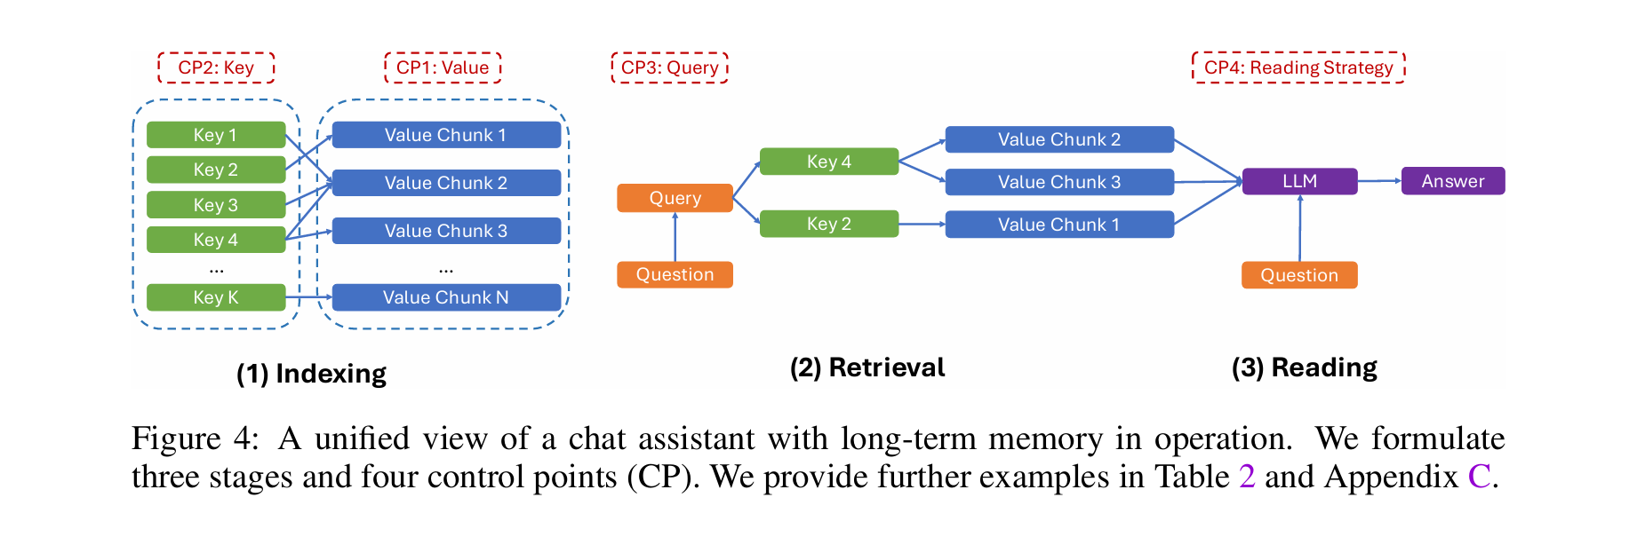
纯长上下文阅读（No-Retrieval）
CP1：值=“整段原文”；CP2/CP3基本缺失；CP4=直接读长文。
典型问题：被干扰、lost-in-the-middle，难以稳定定位证据。

RAG（检索增强生成）
CP1：值=原文切块；CP2：关键词/向量；CP3：原样查询或小幅扩展；CP4：Top-k合并阅读。
优缺点：易构建，但遇到间接表达、时间/更新、跨会话聚合常不稳。

Memory/Note 系统
CP1：值=人工或模型写的“用户档案/事件笔记+时间戳”；
CP2：结构化键+语义键；
CP3：分解+扩展；
CP4：证据约束+新覆旧规则。
优势：适合长期、个性化、时间/更新密集的任务。

